Compte rendu du Projet Space Invaders

Par HARTMANN Matthias, groupe 3A

Table des matières
Démarrage du jeu et mouvement des aliens : 2
Déplacement du vaisseau : 3
Tir du vaisseau et Tir spéciaux des aliens: 4
Changement de niveau et Perte de vie : 6

Une vidéo d’une partie entière est disponible en ligne : Vidéo SpaceInvaders

Captures représentants les différents moment qui peuvent arriver dans une partie.
(lire ligne par ligne de gauche à droite)

Démarrage du jeu et mouvement des aliens :
Les fonctions impliquées :
generationAlien, deplacementAlien, affichagePlateau
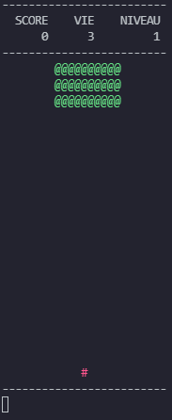
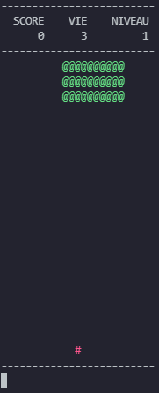
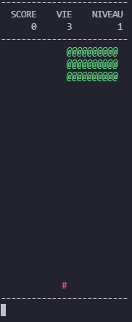

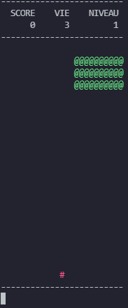

Déplacement du vaisseau :
Les fonctions impliquées :
actionVaisseau, AffichagePlateau, __ProgrammePrincipal→ kb, action

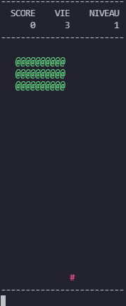
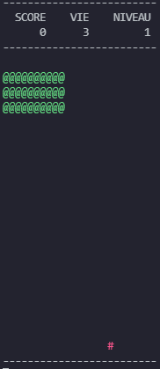
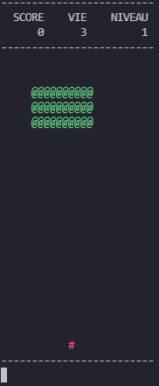

Tir du vaisseau et Tir spéciaux des aliens:
Les fonctions impliquées :
actionVaisseau, alienAtteint, tuerAliens, ____ProgrammePrincipal → lePlateau[tirS], affichagePlateau
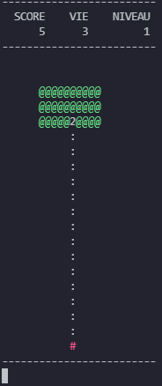
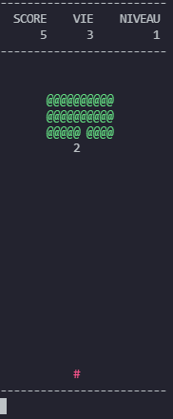
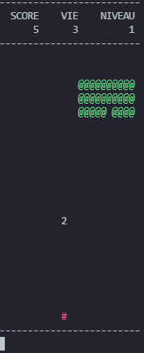

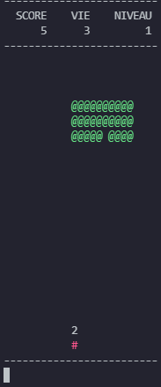
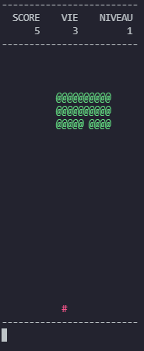
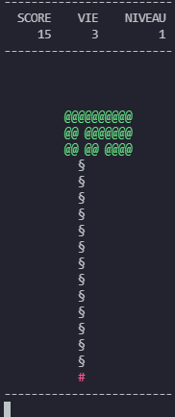

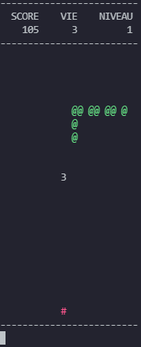
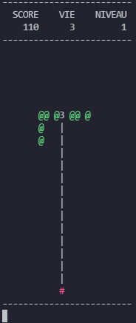

Changement de niveau et Perte de vie :
Les fonctions impliquées :
generationAlien, finJeu, affichagePlateau, __ProgrammePrincipal→ condition finj
